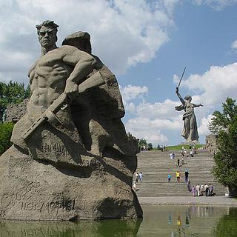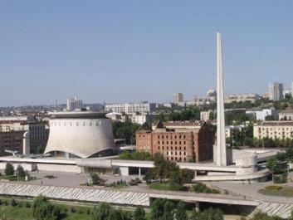

Памятник-ансамбль на Мамаевом кургане Музей-панорама «Сталинградская битва»

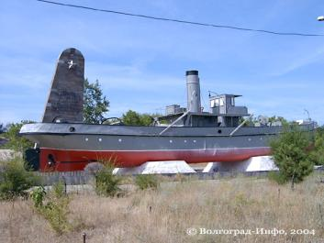

Памятник волжским речникам – «Гаситель» Памятник комсомольцам – защитникам Сталинграда

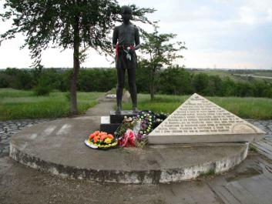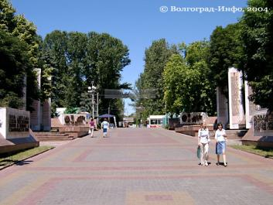

Мемориальный комплекс «Солдатское поле» Мемориальный комплекс на Аллее Героев
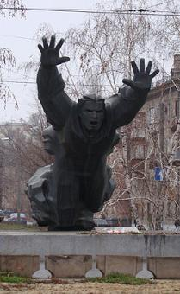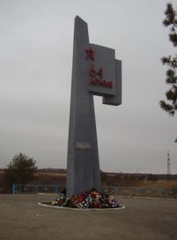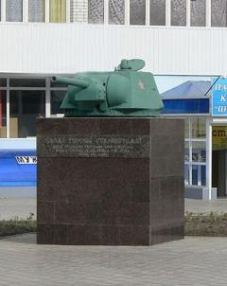

Памятник М.Паникаха Памятник 64-й армии. Башня танка на постаменте
обозначающая линию фронта

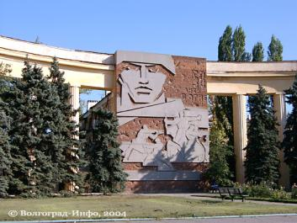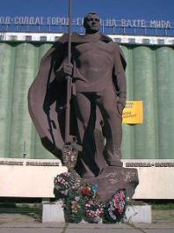

Дом Павлова Памятник морякам-североморцам
(защитникам элеватора)

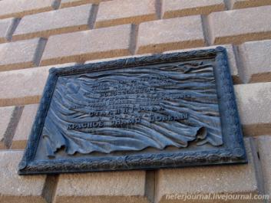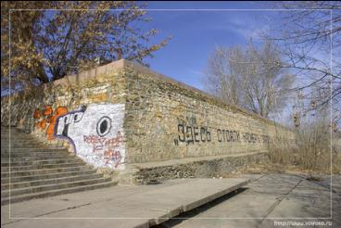
Мемориальная доска на доме по адресу «Стена Родимцева» на берегу Волги в Волгограде.
пл. Павших борцов, 1

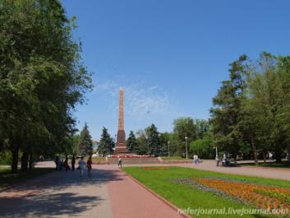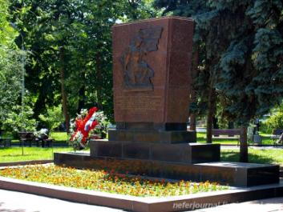

Мемориал - памятник защитникам Братская могила - памятник лейтенанту,
Красного Царицына и Сталинграда Герою Советского Союза, испанцу Рубену
Ибаррури командиру пулеметной роты,
капитану Каменщикову, майору Фатяхутдинову

